1. Lắp đặt

Bước 1: Dùng 1 dây microUSB, lấy đầu USB cắm vào cổng USB máy bán vé vietlott.

Bước 2: Kết nối dây microUSB với hộp điều khiển máy bán vé vietlott.

Bước 3: kết nối đầu USB còn lại của hộp điều khiển với cổng USB của máy tính.

Kiểm tra: đèn đỏ trên hộp điều khiển sáng tức đã có nguồn. Nếu đèn chưa sáng xem lại dây microUSB đã cắm chắc với hộp điều khiển và máy bán vé vietlott hay chưa.

1. Khởi chạy phần mềm

Nhấn icon 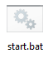trên màn hình desktop. Nếu không thấy icon:

Bước 1: Chọn thisPC hoặc mycomputer để mở thư mục máy tính.

Bước 2: Vào ổ C.

Bước 3: vào trong thư mục print_ticket

Bước 4: Chuột phải vào icon chọn send to và đưa chuột sang chọn Desktop( create shortcut)

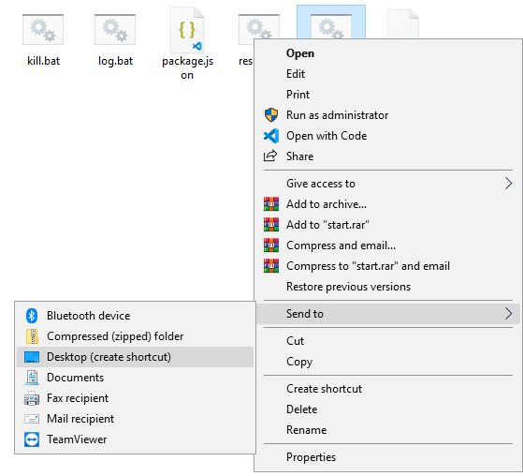

Bước 5: nhấn đúp chuột vào icon  để chạy phần mềm.

1. Khi phần mềm không điều khiển máy bán vé vietlott

* Kiểm tra: đèn đỏ trên hộp điều khiển sáng tức đã có nguồn. Nếu đèn chưa sáng xem lại dây microUSB đã cắm chắc với hộp điều khiển và máy bán vé vietlott hay chưa.
* Kiểm tra dây microUSB xem có đúng là loại có thể truyền dữ liệu không. Một số lại dây chỉ có tác dụng để sạc không thể truyền tín hiệu sẽ làm máy bán vé vietlott không chạy.
* Kiểm tra xem phần mêm đã chạy chưa bằng cách vào ổ C, chọn thư mục print_ticket và nhấn đúp chuột vào icon 

+ Nếu máy báo như hình dưới tức phần mềm chưa chạy quay lại màn hình desktop để khởi chạy phần mềm.

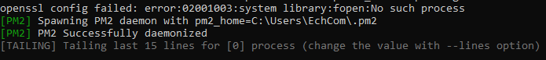

+ Nếu máy báo  hoặc báo đỏ 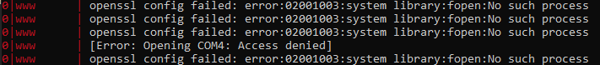tức hộp điều khiển máy bán vé vietlott đang chưa kết nối với máy tính.

Bước 1: kiểm tra dây nối có chắc chắn không.

Bước 2: Kiểm tra COM đã kết nối chưa bằng cách:

Chuột phải vào thisPC trên win 10 hoặc mycomputer trên win 7

Chọn manager 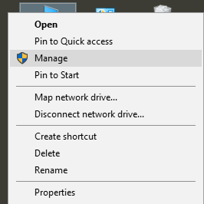

Trên thanh menu bên trái chọn Device manager 

Kéo xuống dòng PORT như ảnh xem có thiết bị tên silicon Labs CP210x USB to UART Bridge hay không.Nếu không thì mở lại bản cài đặt để cài đặt driver cho máy.

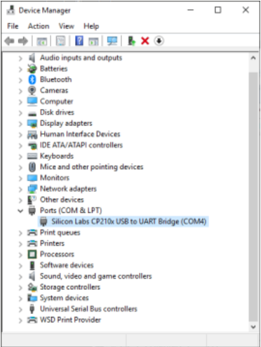

+ Nếu máy báo 

Thì ra desktop nhấn vào icon reset.bat 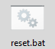 để khởi động lại. Nếu reset lại vẫn bị thì liên hệ kĩ thuật. Nếu icon không có ở desktop thì vào ổ C, thư mục print_ticket và chọn send to, Desktop.

1. Khi máy in loạn số

Bước 1: Tìm hộp điều khiển máy bán vé vitelott

Bước 2: Rút đầu microUSB ra khỏi hộp điều khiển máy bán vé.

Bước 3: Trong trường hợp vé hiển thị trên màn hình trang bán vé dài ( nhiều số hoặc nhiều kỳ ) thì đợi 20 giây còn nếu vé ngắn hoặc máy đang không in nữa thì đợi 5 giây thì cắm lại dây microUSB cới hộp điều khiển máy bán vé.

Bước 4: Qua màn hình Desktop nhấn icon reset.bat  để khởi động lại.

Bước 5: Nhấn icon  xem thiết bị hoạt động chưa. Nếu log hiện 

Hoặc 

Tức là phần mềm đã hoạt động. Nếu log ra các thông báo khác thì xem cụ thể mã lỗi và cách xử lý phía dưới.

1. Mã lỗi và cách xử lý

* 

Thiết bị đang bị treo cần Reset lại

*  hoặc



Thiết bị chưa được kết nối, cần kiểm tra dây kết hối từ hộp điều khiển máy bán vé đến máy tính hoặc chưa cài driver đọc lại phần Cài đặt driver trong tài liệu cài đặt.

* 

Phần mềm chưa được khởi chạy cần quay lại desktop nhấn icon start.bat

* 

Chưa cài gói pm2 đọc lại phần Cài đặt gói pm2 trong tài liệu cài đặt.

* 

Chưa cài phần mềm nodeJS đọc lại phần Cài đặt phần mềm nodejs trong tài liệu cài đặt.